## 1 canvas的默认宽高

宽300px 高 150px

## 2 不建议使用css设置宽高

因为css设置的宽高是canvas画布显示出来的大小，实际包括内里分辨率的大小，使用width和height直接设置，没有单位，也可以在js中设置

canvas.width = 1024

canvas.height = 768

## 3 Javascrip使用canvas的初始化

var canvas = document.getElementById(‘canvas’);

var context = canvas.getContext(‘2d’)//获取画布的上下文，使用2d绘图

## 4 canvas是否被浏览器支持

（1）在canvas标签中间存放提示信息，当不支持时才会显示

（2）在js中使用if else，判断canvas.getContext(‘2d’)是否存在

## 5 canvas的位置

原点在左上角，右边为x轴正方向，下为y轴正方向

## 6 绘制

先设置状态，再绘制context.stroke()

同时绘制时，在每个状态开始前添加context.beginPath()，结束时使用closePath();

## 7 绘制一个圆

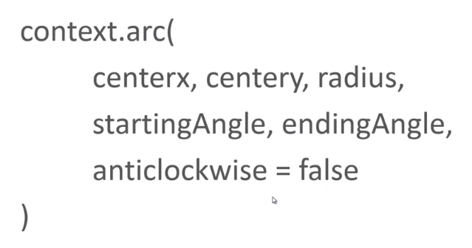

参数依次为：圆心x，圆心y，半径，开始的角度，结束的角度，是否逆时针

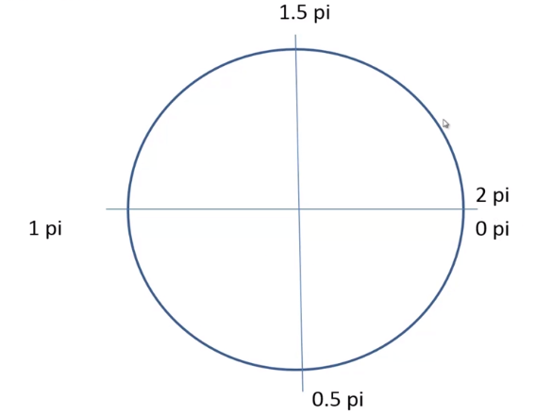

context.closePath()会为未闭合的图形闭合，当没有闭合时，fill()也会进行填色，不影响

## 8 canvas动画效果

